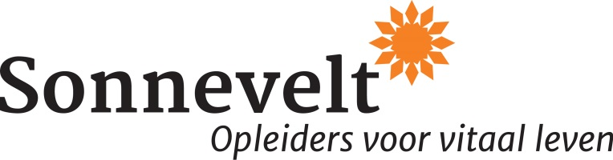

Literatuurlijst cursus Voeding en Vitaliteit
2024

Deze opleiding is inclusief lesmap en exclusief onderstaande literatuur. De literatuur hoeft niet te worden aangeschaft, maar dient wel te worden gelezen.

De literatuur kan worden besteld bij YouBeDo.com tegen de gebruikelijke prijs. YouBeDo.com doneert echter tot 12% van het aankoopbedrag aan een goed doel naar keuze.

Klik op deze link om de literatuurlijst bij YouBeDo te openen.

VERPLICHT
Titel: Nederlandse voedingsmiddelentabel
Auteur: Stichting Voedingscentrum Nederland (51e druk)
ISBN: 978-90-5177-089-6

TER INSPIRATIE
Titel: Evidence-based voedingsleer, eten en weten
Auteur: Patrick Mullie
ISBN: 978-90-441-3275-5

Titel: Het energieherstelplan
Auteur: Marijke de Waal Malefijt en Tanja Visser
ISBN: 978-90-6378-769-1

Titel: Eenvoudig gezond
Auteur: Anna M. Kruyswijk – van der Heijden
ISBN: 978-90-8759-385-8

